TEMA 2: GLÚCIDOS Y LÍPIDOS

Contenidos a destacar:

1. Concepto y clasificación de glúcidos
2. Monosacáridos: estructura y funciones.
3. Enlace glucosídico. Disacáridos y polisacáridos.
4.. Concepto y clasificación de lípidos
5. Ácidos grasos: estructura y propiedades.
6. Triacilglicéridos y fosfolípidos: estructura, propiedades y funciones.
7. Carotenoides y esteroides: propiedades y funciones.

Hay que saber:

1. Clasificar los monosacáridos en función del número de átomos de carbono. Reconocer y escribir las fórmulas desarrolladas de los siguientes monosacáridos: glucosa, fructosa y ribosa. Destacar la importancia biológica de los monosacáridos.
2. Describir el enlace glucosídico como característico de los disacáridos y polisacáridos.
3. Destacar la función estructural y de reserva energética de los polisacáridos.
4. Definir qué es un ácido graso y escribir su fórmula química general.
5. Reconocer a los lípidos como un grupo de biomoléculas químicamente heterogéneas y clasificarlos en función de sus componentes. Describir el enlace éster como característico de los lípidos.
6. Destacar la reacción de saponificación como típica de los lípidos que contienen ácidos grasos.
7. Reconocer la estructura de triacilglicéridos y fosfolípidos y destacar las funciones energéticas de los triacilglicéridos y las estructurales de los fosfolípidos.
8. Destacar el papel de los carotenoides (pigmentos y vitaminas), y esteroides (componentes de membranas y hormonas).

- GLÚCIDOS

Concepto y clasificación.
Los glúcidos son biomoléculas orgánicas. Están formados por Carbono, Hidrógeno y Oxígeno, aunque además, en algunos compuestos también podemos encontrar Nitrógeno y Fósforo.
Reciben también el nombre de azúcares, carbohidratos o hidratos de carbono
Se clasifican en : monosacáridos: formados por una sola unidad estructural. P.e., La ribosa
Oligosacaridos: formados por entre 2 y 10 unidades estructurales. Ej. La sacarosa
Polisacáridos: Constituidos por centenares o miles de unidades estructurales. Ej. Almidón.

Monosacáridos: estructura y funciones.

Los monosacáridos son sustancias blancas, con sabor dulce, cristalizables y solubles en agua. Se oxidan fácilmente, transformándose en ácidos, por lo que se dice que poseen poder reductor (cuando ellos se oxidan, reducen a otra molécula).
Los monosacáridos son moléculas sencillas que responden a la fórmula general (CH₂O)_{n}. Están formados por 3, 4, 5, 6 ó 7 átomos de carbono. Químicamente son polialcoholes, es decir, cadenas de carbono con un grupo -OH cada carbono, en los que un carbono forma un grupo aldehído o un grupo cetona.  Se clasifican atendiendo al grupo funcional (aldehído o cetona) en aldosas, con grupo aldehído, y cetosas, con grupo cetónico.  Cuando aparecen carbonos asimétricos, presentan distintos tipos de isomería.  Algunos de ellos pueden presentar su estructura ciclada. |  | 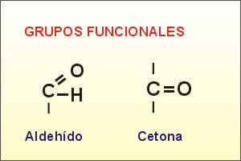

Los monosacáridos se nombran atendiendo al número de carbonos que presenta la molécula:
- Triosas: tres carbonos  - Tetrosas: cuatro carbonos  - Pentosas: cinco carbonos  - Hexosas: seis carbonos  - Heptosas: siete carbonos | ← | Pulsa sobre las palabras en verde si deseas ver las fórmulas moleculares correspondientes en proyección lineal.
Ejemplos de monosacáridos relevantes en el metabolismo son la glucosa, la fructosa, la ribosa o la desoxirribosa, entre otros muchos.

Enlace glucosídico. Disacáridos y polisacáridos.

Los oligosacáridos son Glúcidos formados por un número pequeño de monosacáridos, entre 2 y 10. Se denominan Disacáridos, si están compuestos por dos monosacáridos, Trisacáridos, si están compuestos por tres monosacáridos, Tetrasacáridos, si están compuestos por cuatro monosacáridos y así sucesivamente.
Los disacáridos se forman por la unión de dos monosacáridos, mediante un enlace O-glucosídico. El enlace se forma entre el carbono que forma el enlace hemiacetálico del primer monosacárido y un carbono del segundo monosacárido.
Para nombrar el disacárido formado se debe indicar las moléculas que lo constituyen y el número de los carbonos implicados en el enlace. Como el nombre químico suele ser muy largo, se utiliza más el nombre más común.
Pincha sobre los nombres, en azul, de los disacáridos más comunes y podrás observar la formación del enlace correspondiente y el nombre químico que recibe la molécula formada. Verás animaciones explicativas como la que aparece debajo.
↓

Maltosa, celobiosa, isomaltosa, lactosa, sacarosa.

Polisacáridos
Los polisacáridos son polímeros de monosacáridos, unidos mediante enlace O-glucosídico. Cuando los monosacáridos que forman la molécula son todos iguales, el polisacárido formado se llama Homopolisacárido. Cuando los monosacáridos que forman la molécula son distintos entre sí, es decir, de más de un tipo, el polisacárido formado se llama heteropolisacárido.
Los polisacáridos no tienen sabor dulce, no cristalizan y no tienen poder reductor. Su importancia biológica reside en que pueden servir como reservas energéticas o pueden conferir estructura al ser vivo que los tiene. La función que cumplan vendrá determinada por el tipo de enlace que se establezca entre los monosacáridos formadores.
Los polisacáridos más abundantes en la Naturaleza son el almidón, el glucógeno, la celulosa y la quitina.
- Almidón  Aparece en células vegetales. Es un homopolísacárido con función de reserva energética, formado por dos moléculas, que son polímeros de glucosa, la amilosa y la amilopectina. La amilosa está formada por glucosas unidas por enlace α(1→4). La amilopectina está formada por glucosas unidas por enlaces α(1→4) y (1→6). Estos enlaces (1→6) originan ramificaciones, que se repiten en intervalos de secuencias desiguales de monosacáridos. La amilosa adquiere una estructura helicoidal y la amilopectina recubre a la amilosa.  - Glucógeno  Es un homopolisacárido con función de reserva energética que aparece en animales y hongos. Se acumula en el tejido muscular esquelético y en el hígado. Está formado por glucosas unidas por enlace α(1→4) y presenta ramificaciones formadas por enlaces (1→6). |  | 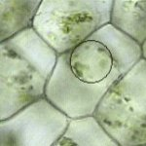

- Celulosa  Es un homopolisacárido formado por glucosas unidas por enlace β(1→4). Es típico de paredes celulares vegetales, aunque también la pueden tener otros seres, incluso animales. Su importancia biológica reside en que otorga resistencia y dureza. Confiere estructura al tejido que la contiene. Las cadenas de celulosa se unen entre sí, mediante puentes de Hidrógeno, formando fibras más complejas y más resistentes.  - Quitina  Es un homopolisacárido con función estructural, formado por la unión de N-acetil-β-D-glucosaminas. Se encuentra en exoesqueletos de artrópodos y otros seres, ya que ofrece gran resistencia y dureza. |  | 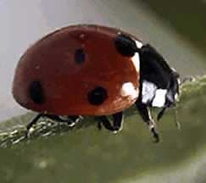

Recursos:

- En la siguiente página http://recursos.cnice.mec.es/biosfera/alumno/2bachillerato/biomol/contenidos.htm encontrarás numeros recursos con contenidos, actividades, utoevaluación,…. Sobre las principales biomoléculas.

- Este es un interesante enlace que te ofrece apuntes ampliados sobre todas las biomoléculas estudiadas http://www.um.es/molecula/indice.htm

- En este enlace se pueden encontrar numerosas animaciones. Busca la correspondiente a “ciclación de una hexosa” http://web.educastur.princast.es/proyectos/biogeo_ov/Animaciones/Indice_anim.htm

- Curiosos artículos, de distintas disciplinas, para comentar en clase. Utiliza la información que te ofrece este enlace http://www.portaleureka.com/content/view/297/51/lang,es/ y contesta a las preguntas que aparecen en el ejercicio 37 de la página 41.

- Preparación de reactivos para prácticas de glúcidos http://www.bg.profes.net/propuestas3.asp?id_contenido=11719&ciclo=4206&cat=Bachillerato&nombre_id=Glúcidos

- Hidrólisis ácida del almidón http://www.bg.profes.net/propuestas3.asp?id_contenido=11714&ciclo=4206&cat=Bachillerato&nombre_id=Glúcidos

- Actividades resueltas sobre los principios inmediatos. Para repasar conceptos es un enlace ideal. http://personales.ya.com/geopal/biologia_2b/unidades/unidad1_1.htm

Vídeos:

Actividad:

Define las siguientes palabras del vocabulario.
Vocabulario: Carbono anomérico, enlace hemiacetal, carbono asimétrico, grupo alcohol, Grupo carbonilo, grupo cetona, enlace glucosídico, Ribosa, Glucosa, Fructosa.

- LÍPIDOS

Concepto y clasificación.

Los lípidos son biomoléculas orgánicas formadas por Carbono, Hidrógeno y Oxígeno, que pueden aparecer en algunos compuestos el Fósforo y el Nitrógeno. Constituyen un grupo de moléculas con composición, estructura y funciones muy diversas, pero todos ellos tienen en común varias características:  - No se disuelven en agua, formando estructuras denominadas micelas.  - Se disuelven en disolventes orgánicos, tales como cloroformo, benceno, aguarrás o acetona.  - Son menos densos que el agua, por lo que flotan sobre ella.  - Son untosos al tacto. |  |  |  |  | 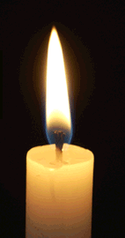
 | Los lípidos se ordenan en los siguientes grupos moleculares: |  | 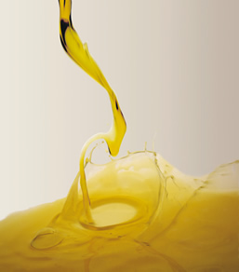
  - Ácidos grasos
  - Acil-glicéridos
  - Céridos
  - Fosfoglicéridos y esfingolípidos
  - Esteroides
  - Isoprenoides
  - Prostaglandinas

Ácidos grasos: estructura y propiedades.

Los ácidos grasos son moléculas formadas por cadenas de carbono que poseen un grupo carboxilo como grupo funcional. El número de carbonos habitualmente es de número par. Los tipos de ácidos grasos más abundantes en la Naturaleza están formados por cadenas de 16 a 22 átomos de carbono.
La parte que contiene el grupo carboxilo manifiesta carga negativa en contacto con el agua, por lo que presenta carácter ácido. El resto de la molécula no presenta polaridad (apolar) y es una estructura hidrófoba. Como la cadena apolar es mucho más grande que la parte con carga (polar), la molécula no se disuelve en agua.
Los ácidos grasos se clasifican en saturados e insaturados.
Saturados  Los enlaces entre los carbonos son enlaces simples, con la misma distancia entre ellos ( 1,54 Å) y el mismo ángulo (110º). Esta circunstancia permite la unión entre varias moléculas mediante fuerzas de Van der Waals. Cuanto mayor sea la cadena (más carbonos), mayor es la posibilidad de formación de estas interacciones débiles. Por ello, a temperatura ambiente, los ácidos grasos saturados suelen encontrarse en estado sólido. |  | 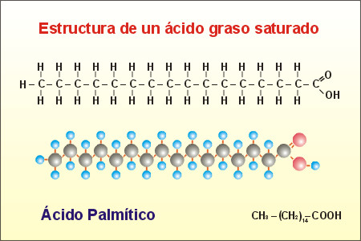
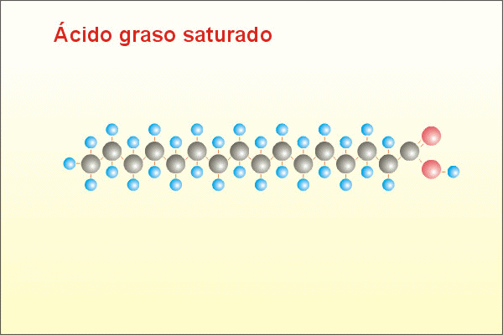
Insaturados  En ellos pueden aparecer enlaces dobles o triples entre los carbonos de la cadena. La distancia entre los carbonos no es la misma que la que hay en los demás enlaces de la molécula, ni tampoco los ángulos de enlace (123º para enlace doble, 110º para enlace simple). Esto origina que las moléculas tengan más problemas para formar uniones mediante fuerzas de Van der Waals entre ellas. Por ello, a temperatura ambiente, los ácidos grasos insaturados suelen encontrarse en estado líquido. |  | 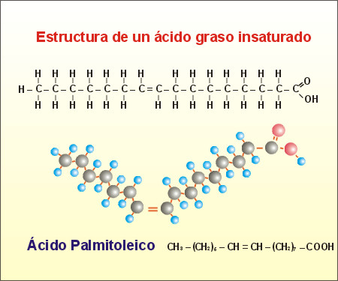
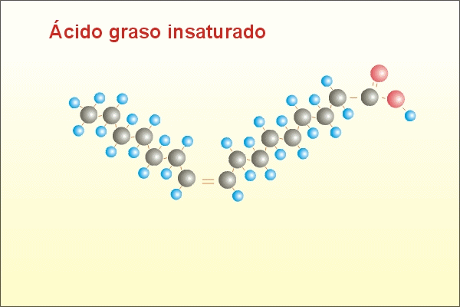

Triacilglicéridos y fosfolípidos: estructura, propiedades y funciones.

Los ácidos grasos forman parte de otros compuestos lipídicos. Todos aquellos lípidos que tienen ácidos grasos en su estructura tienen la capacidad de realizar la reacción de saponificación, y por ello se llaman lípidos saponificables.
Los acil-glcéridos están formados por ácidos grasos, por lo que son lípidos saponificables. Son moléculas formadas por la unión de uno, dos o tres ácidos grasos, con una glicerina. La unión se da entre los grupos -OH de cada molécula. Se libera una molécula de agua. El enlace recibe el nombre de éster. Si la glicerina se une a un ácido graso, se forma un monoacilglicérido. Si se une a dos ácidos grasos se forma un diacilglicérido. Si se une a tres ácidos grasos se forma un triacilglicérido o, simplemente, triglicérido.

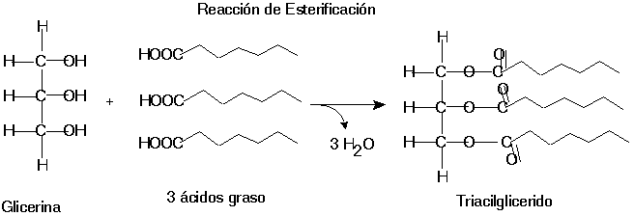

Los ácidos grasos se clasifican atendiendo al estado que presentan a temperatura ambiente. Los sólidos se denominan sebos, y están formados por ácidos grasos saturados. Los líquidos se llaman aceites, y están formados por ácidos grasos insaturados y saturados.
Funciones de los acil-glicéridos
La importancia de los acil-glicéridos radica en que:
- Actúan como combustible energético. Son moléculas muy reducidas que, al oxidarse totalmente, liberan mucha energía (9 Kcal/g).
- Funcionan como reserva energética. Acumulan mucha energía en poco peso. Comparada con los glúcidos, su combustión produce más del doble de energía. Los animales utilizan los lípidos como reserva energética para poder desplazarse mejor. ¿Aguantarían nuestras articulaciones el peso del cuerpo si acumulásemos la energía en forma de glúcidos?  - Sirven como aislantes térmicos. Conducen mal el calor. Los animales de zonas frías presentan, a veces, una gran capa de tejido adiposo.  - Son buenos amortiguadores mecánicos. Absorben la energía de los golpes y, por ello, protegen estructuras sensibles o estructuras que sufren continuo rozamiento. |  | 
CÉRIDOS
Los céridos, también llamados ceras, se forman por la unión de un ácido graso de cadena larga (de 14 a 36 átomos de carbono) con un monoalcohol, también de cadena larga (de 16 a 30 átomos de carbono), mediante un enlace éster. El resultado es una molécula completamente apolar, muy hidrófoba, ya que no aparece ninguna carga y su estructura es de tamaño considerable.  Esta característica permite que la función típica de las ceras consista en servir de impermeabilizante. El revestimiento de las hojas, frutos, flores o talos jóvenes, así como los tegumentos de muchos animales, el pelo o las plumas está recubierto de una capa cérea para impedir la pérdida o entrada (en animales pequeños) de agua. |  | 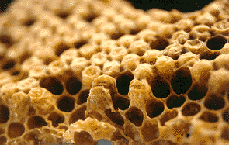
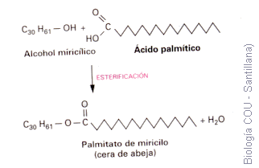

GLICEROFOSFOLIPIDOS Y ESFINGOLÍPIDOS
Los fosfoglicéridos y los esfingolípidos son moléculas que aparecen formando parte de la estructura de las membranas celulares. Estas moléculas presentan una parte polar (cabeza polar) y una parte apolar (colas apolares). Por este motivo, se dice que son anfipáticos.
- Glicerofosfolípidos
Los fosfoglicéridos pertenecen al grupo de los fosfolípidos. La estructura de la molécula es un ácido fosfatídico. El ácido fosfatídico está compuesto por dos ácidos grasos, uno saturado y otro, generalmente insaturado, una glicerina y un ácido ortofosfórico. La unión entre estas moléculas se realiza mediante enlaces de tipo éster.
El ácido fosfatídico se puede unir a un aminoalcohol, como la Serina, la Etanolamina o la Colina, y formar un Fosfoaminolípidido. También puede unirse a un alcohol, como el Inositol.
componentes estructurales de las membranas celulares.
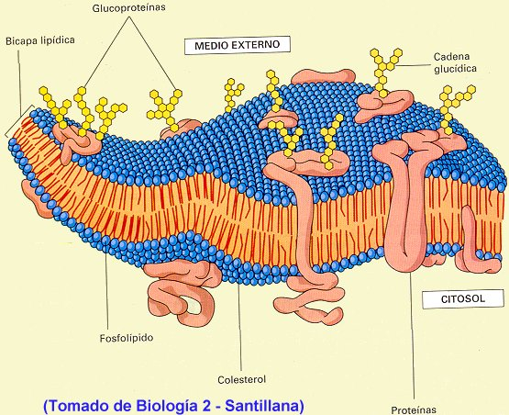

- Esfingolípidos
Los esfingolípidos están formados por una molécula denominada ceramida. La ceramida está constituida por un ácido graso y una esfingosina. Dependiendo de la molécula que enlace con la ceramida, podemos encontrar fosfoesfingolípidos o glucoesfingolípidos.
Las esfingomielinas están compuestas por la ceramida, un ácido ortofosfórico y una molécula con grupo alcohol, como un aminoalcohol.
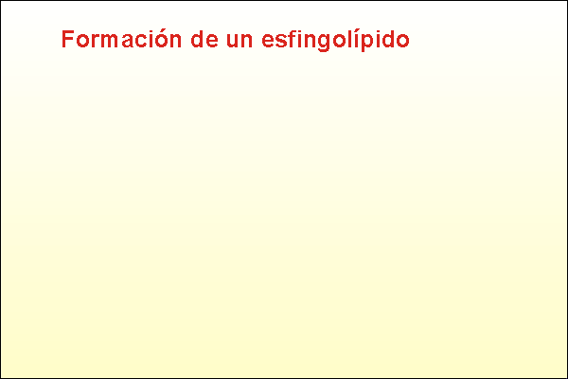

Los glucoesfingolípidos están compuestos por la ceramida unida a un glúcido. Son moléculas abundantes en las membranas de las neuronas.

Carotenoides y esteroides: propiedades y funciones.

Los esteroides, los isoprenoides y las prostaglandinas son lípidos que no realizan la reacción de saponificación.
Esteroides
Los esteroides son derivados del cilopentano - perhidrofenantreno. Esta molécula origina moléculas tales como colesterol, estradiol, progesterona, testosterona, aldosterona o corticosterona. Todas ellas son esenciales para el funcionamiento de nuestro metabolismo.
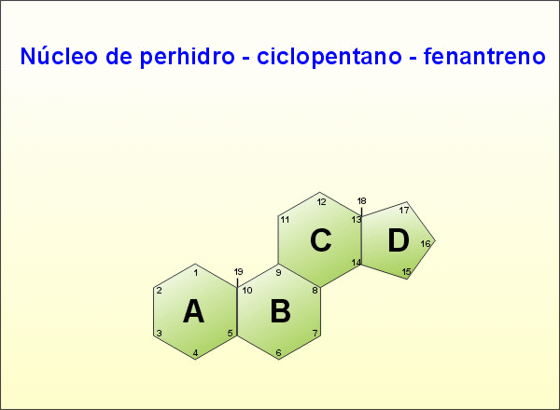

Isoprenoides
Los isoprenoides o terpenos se forman por la unión de moléculas de isopreno. Las estructuras que se originan pueden ser lineales o cíclicas. En este tipo de moléculas aparecen enlaces conjugados. Estos enlaces pueden ser excitados por la luz o la temperatura. Al cambiar su posición emiten una señal. Por ello, estas moléculas están relacionadas con la recepción de estímulos lumínicos o químicos.
CLASIFICACIÓN DE LOS TERPENOS
Nombre | nº de isoprenos que componen la molécula | Función | Ejemplo
Monoterpenos | 2 | Aromas y esencias. | Geraniol, mentol.
Sesquiterpenos | 3 | Intermediario en la síntesis del colesterol. | Farnesol.
Ditepenos | 4 | Forman pigmentos y vitaminas. | Fitol, vitamina A, E, K.
Triterpenos | 6 | Intermediario en la síntesis del colesterol. | Escualeno.
Tetraterpenos | 8 | Pigmentos vegetales. | Carotenos, xantofilas.
Politerpenos | n | Aislantes. | Látex, caucho.

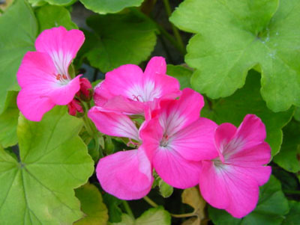 |  | 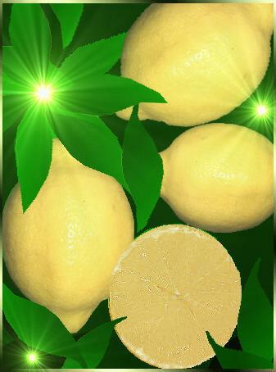

Prostaglandinas
Las prostaglandinas son lípidos formados a partir de un ácido graso, llamado ácido araquidónico. Su nombre proviene de la próstata, pues fue en el primer lugar de donde se aisló una prostaglandina. Sin embargo, se han encontrado prostaglandinas en gran cantidad de tejidos.
Cumplen diversas funciones relacionadas generalmente con procesos inflamatorios, con dolor, fiebre, edemas y enrojecimiento.
- Su producción se inhibe con la presencia de ácido acetil salicílico.  - Algunas funcionan como vasodilatadores, regulando la presión sanguínea.  - Promueven la contracción de la musculatura lisa.  - Intervienen en la coagulación sanguínea. |  | 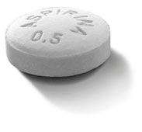

Actividades:

Recursos:

- Busca entre las prácticas caseras del siguiente enlace “la gota submarina”
http://www.iestiemposmodernos.com/diverciencia/las_pc/pc_menu.htm

- En la siguiente página http://recursos.cnice.mec.es/biosfera/alumno/2bachillerato/biomol/contenidos.htm encontrarás numeros recursos con contenidos, actividades, autoevaluación,…. Sobre los principales biomoléculas.

CIENCIA DIVERTIDA

SELECTIVIDAD

Alguna preguntas de selectividad que sobre este tema han caido otros años:

Ejercicio 1
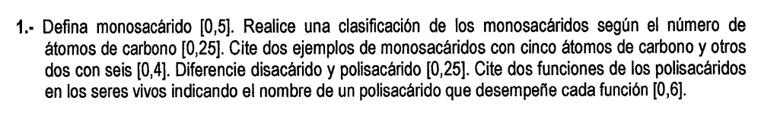

Respuesta ejercicio 1

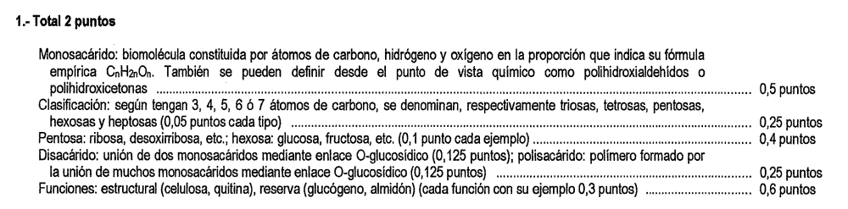

Ejercicio 2
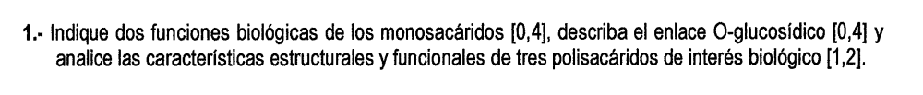

Respuesta ejercicio 2
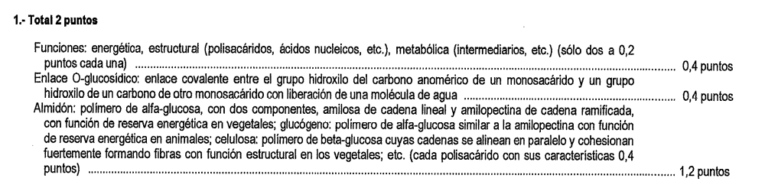

Ejercicio 3
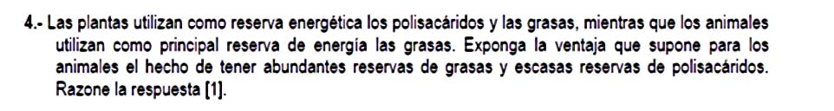
Respuesta ejercicio 3
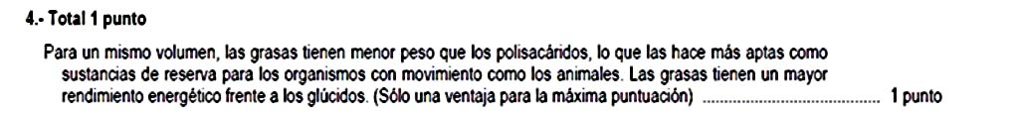
Ejercicio 4
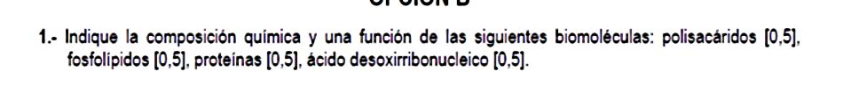
Respuesta ejercicio 4
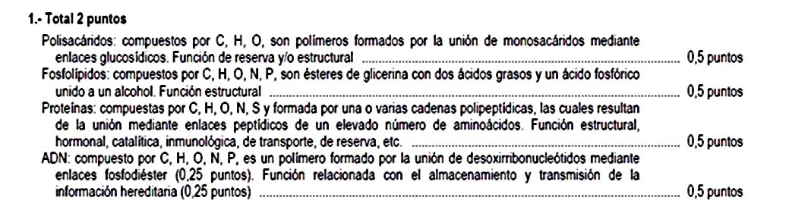
Ejercicio 5
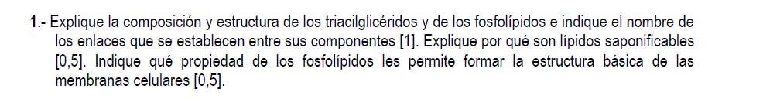
Respuesta ejercicio 5
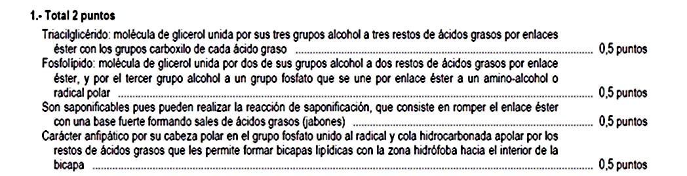
Ejercicio 6
Respuesta ejercicio 6
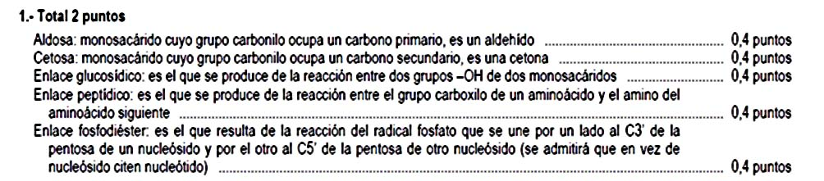
Ejercicio 7
Respuesta ejercicio 7
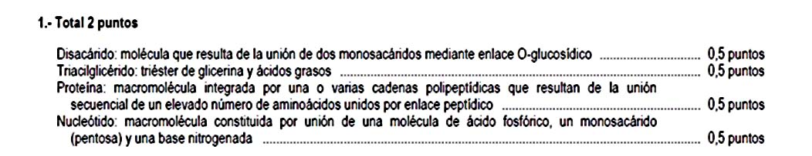
Ejercicio 8
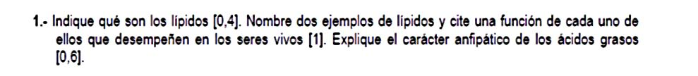
Respuesta ejercicio 8
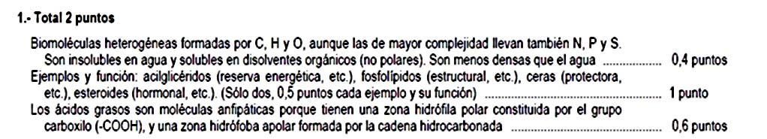
Ejercicio 9
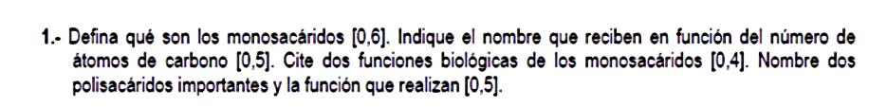
Respuesta ejercicio 9
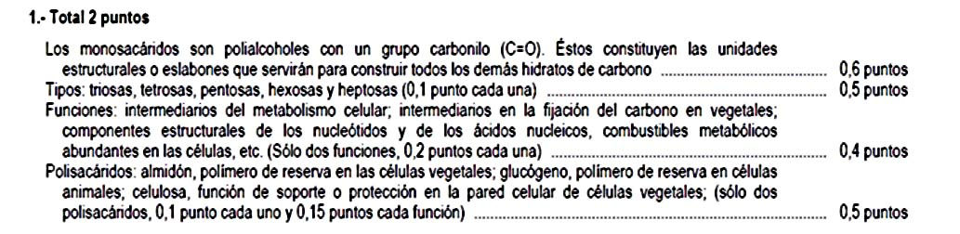
Ejercicio 10
Respuesta ejercicio 10
Ejercicio 11
Respuesta ejercicio 11

Ejercicio 12

Respuesta ejercicio 12
Ejercicio 13
Respuesta ejercicio 13
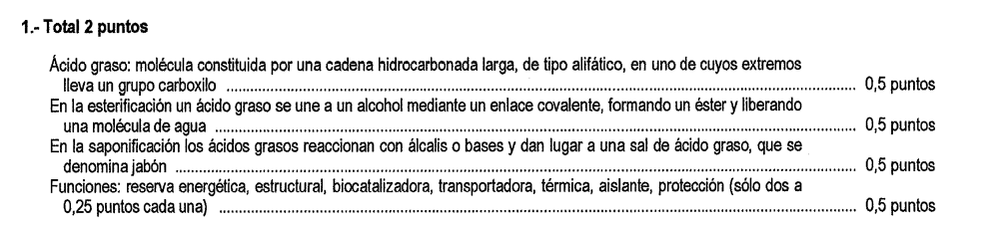
Ejercicio 14
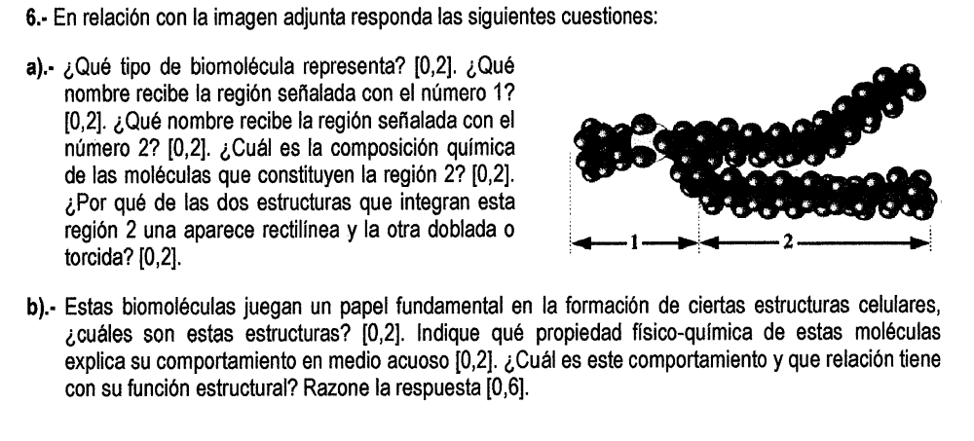
Respuesta ejercicio 14
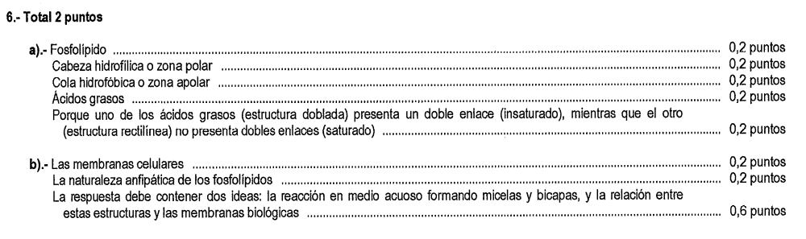
Ejercicio 15.

Respuesta ejercicio 15



